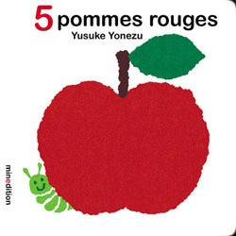
Aujourd’hui votre enfant a emprunté le « sac à album »
5 pommes rouges
de Yusuke Yonezu

Ce livre a été lu en classe. Votre enfant connaît déjà l’histoire. Ce soir, vous allez le lire en famille et partager un petit moment de jeu avec votre enfant…
Ce sac contient également un « petit plus »

5 pommes et une chenille, cela pour permettre à votre enfant de « rejouer » l’histoire ou de vous la raconter… Il pourra aussi compter les pommes

Contenu du sac :
- l’album « 5 pommes rouges »
- 5 pommes rouges
- 1 chenille verte

Merci de prendre soin de tout le contenu du sac et de le
rapporter à l’école en vérifiant qu’il soit bien complet.

Maîtresse Béatrix

